

**XÂY DỰNG WEBSITE ĐĂNG KÝ ĐỀ TÀI VÀ GIÁM SÁT THỰC HIỆN KHÓA LUẬN TỐT NGHIỆP CHO SINH VIÊN KHOA CNTT-IUH**

Giảng viên hướng dẫn: Cô Đặng Thị Thu Hà

Sinh viên thực hiện: Nguyễn Lê Chí Đại - 20065421

Phạm Minh Hiếu - 20066361



**GIÁO VIÊN HƯỚNG DẪN ĐÁNH GIÁ**

**GIÁO VIÊN PHẢN BIỆN ĐÁNH GIÁ**

# MỤC LỤC

MỤC LỤC 3

DANH MỤC CÁC HÌNH VẼ 4

DANH MỤC CÁC BẢNG BIỂU 6

LỜI MỞ ĐẦU 7

CHƯƠNG 1 : GIỚI THIỆU 8

1.1 Tổng quan 8

1.2 Mục tiêu cơ bản đề tài 8

1.3 Phạm vi đề tài 8

1.4 Mô tả yêu cầu chức năng 8

CHƯƠNG 2 : CƠ SỞ LÝ THUYẾT 9

CHƯƠNG 3 : PHÂN TÍCH 10

3.1 Mô hình Use case tổng quát 10

3.2 Danh sách các tác nhân và mô tả 10

3.3 Danh sách Use case và mô tả 10

3.4 Đặc tả các yêu cầu chức năng 11

3.4.1 UC001_Đăng nhập 11

CHƯƠNG 4 : THIẾT KẾ VÀ HIỆN THỰC 14

4.1 ClassDiagram 14

4.2 Sitemap 14

4.3 Database Diagram 14

4.4 Mô tả Website 14

4.4.1 Một số chức năng và giao diện chính 14

CHƯƠNG 5 : KẾT LUẬN 15

5.1 Kết quả đạt được 15

5.2 Hạn chế của đồ án 15

5.3 Hướng phát triển 15

TÀI LIỆU THAM KHẢO 16

PHỤ LỤC 17

# DANH MỤC CÁC HÌNH VẼ

Hình 3-2 Activity Diagram UC001 – Đăng nhập 10

Hình 3-3 Sequence Diagram UC001 – Đăng nhập 11

# DANH MỤC CÁC BẢNG BIỂU

Bảng 3-2 Danh sách các usecase và mô tả tóm tắt Usecase 9

Bảng 3-3 Mô tả UC001 – Đăng nhập 10

# LỜI MỞ ĐẦU

## 1. Tổng quan tình hình nghiên cứu thuộc lĩnh vực của đề tài

Trong bối cảnh giáo dục hiện nay, việc áp dụng công nghệ thông tin vào quản lý và tổ chức các hoạt động giáo dục là một xu hướng tất yếu. Đặc biệt, tại các trường đại học, nhu cầu quản lý thông tin sinh viên và các hoạt động liên quan đến khóa luận, đồ án ngày càng trở nên cấp thiết. Nhiều nghiên cứu và dự án đã được thực hiện nhằm xây dựng các hệ thống quản lý thông tin học tập, đăng ký môn học, và gần đây là đăng ký và giám sát khóa luận tốt nghiệp.

#### 1.1. Các nghiên cứu quốc tế

Trên thế giới, nhiều trường đại học đã phát triển các hệ thống quản lý học vụ, trong đó bao gồm các hệ thống đăng ký khóa luận trực tuyến. Ví dụ, hệ thống quản lý khóa luận tại Đại học Stanford, Mỹ, cho phép sinh viên dễ dàng đăng ký và quản lý quá trình thực hiện khóa luận thông qua cổng thông tin trực tuyến. Hệ thống này không chỉ hỗ trợ sinh viên trong việc lựa chọn đề tài mà còn cung cấp các công cụ hỗ trợ giáo viên quản lý và theo dõi tiến độ của sinh viên.

Các nghiên cứu khác cũng nhấn mạnh tầm quan trọng của việc tích hợp các tính năng quản lý khóa luận vào các hệ thống quản lý học vụ tổng thể. Nhiều nghiên cứu đã chỉ ra rằng, việc triển khai các hệ thống này không chỉ giúp tối ưu hóa quy trình đăng ký và quản lý khóa luận mà còn tăng cường sự minh bạch và hiệu quả trong quá trình học tập của sinh viên.

#### 1.2. Các nghiên cứu tại Việt Nam

Tại Việt Nam, nhiều trường đại học đã bắt đầu triển khai các hệ thống quản lý học vụ trực tuyến. Tuy nhiên, việc phát triển hệ thống đăng ký khóa luận vẫn còn hạn chế và thường được tích hợp như một phần của các hệ thống lớn hơn. Một số nghiên cứu tại các trường đại học như Đại học Bách Khoa Hà Nội, Đại học Khoa học Tự nhiên TP.HCM đã phát triển các module quản lý khóa luận, nhưng quy mô và phạm vi ứng dụng còn hạn chế.

Tại trường Đại học Công nghiệp TP.HCM, nhu cầu xây dựng một hệ thống đăng ký khóa luận chuyên biệt là cần thiết nhằm hỗ trợ quá trình đăng ký, quản lý và theo dõi tiến độ thực hiện khóa luận của sinh viên. Hệ thống này không chỉ đáp ứng nhu cầu hiện tại mà còn có khả năng mở rộng, tích hợp với các hệ thống quản lý học vụ khác trong tương lai.

#### 1.3. Đánh giá tổng quan

Qua các nghiên cứu và triển khai thực tế, có thể thấy rằng việc xây dựng một hệ thống đăng ký khóa luận trực tuyến là một nhu cầu thiết yếu và có tiềm năng phát triển mạnh mẽ trong tương lai. Tuy nhiên, để hệ thống này thực sự hiệu quả và phù hợp với điều kiện thực tế tại Việt Nam, cần có những nghiên cứu sâu hơn về nhu cầu của sinh viên và giảng viên, cũng như các yếu tố kỹ thuật và quản lý đặc thù của từng trường đại học.

## 2. Ý nghĩa khoa học và thực tiễn của đề tài

* **Ý nghĩa khoa học:** Đề tài "Xây dựng website đăng ký đề tài và giám sát thực hiện khóa luận tốt nghiệp cho sinh viên Khoa CNTT - IUH" đóng góp vào việc phát triển các giải pháp công nghệ thông tin trong quản lý giáo dục, đặc biệt là quản lý quá trình thực hiện khóa luận tốt nghiệp. Đề tài này ứng dụng các công nghệ phát triển web hiện đại, như lập trình web, cơ sở dữ liệu, và bảo mật thông tin, để tạo ra một hệ thống quản lý hiệu quả và minh bạch. Từ đó, giúp nâng cao hiệu suất quản lý, giảm thiểu lỗi phát sinh do quy trình thủ công, và tạo tiền đề cho những nghiên cứu, ứng dụng công nghệ thông tin trong giáo dục sau này.
* **Ý nghĩa thực tiễn:** Về mặt thực tiễn, hệ thống này giúp tối ưu hóa quy trình đăng ký, giám sát và quản lý đề tài khóa luận, giúp giảng viên và sinh viên dễ dàng theo dõi, đánh giá tiến độ thực hiện đề tài. Hệ thống giúp tiết kiệm thời gian, giảm bớt thủ tục hành chính và cải thiện trải nghiệm người dùng. Đồng thời, nó còn cung cấp một kênh giao tiếp hiệu quả giữa sinh viên và giảng viên, góp phần nâng cao chất lượng quản lý đào tạo và hỗ trợ sinh viên hoàn thành khóa luận một cách hiệu quả hơn. Điều này không chỉ mang lại lợi ích cho nhà trường mà còn có thể nhân rộng ra các khoa, ngành khác trong trường hoặc các trường đại học khác.

# CHƯƠNG 1: GIỚI THIỆU

## 1.1 Tổng quan

*(Ý tổng quan tại sao lại thực hiện website hay đề tài này. Ý nghĩa về khoa học kỹ thuật, ý nghĩa về thực tiễn, tính ứng dụng của đề tài, …)*

* Trong bối cảnh hiện nay, với sự phát triển mạnh mẽ của công nghệ thông tin, việc áp dụng các hệ thống quản lý thông minh vào các quy trình giáo dục là điều tất yếu. Tại Khoa Công nghệ Thông tin - IUH, quy trình quản lý khóa luận tốt nghiệp của sinh viên hiện vẫn đang phụ thuộc nhiều vào các phương pháp thủ công, gây tốn kém về thời gian và nhân lực. Điều này có thể dẫn đến các vấn đề như mất mát thông tin, khó khăn trong việc theo dõi tiến độ của sinh viên, và khó kiểm soát chặt chẽ quá trình thực hiện khóa luận.
* Chính vì thế, việc xây dựng một website đăng ký đề tài và giám sát thực hiện khóa luận tốt nghiệp là rất cần thiết. Đề tài này không chỉ giải quyết các vấn đề hiện tại mà còn mang lại nhiều lợi ích cho các bên liên quan, bao gồm sinh viên, giảng viên hướng dẫn, và bộ phận quản lý.
* **Ý nghĩa khoa học kỹ thuật:** Về mặt khoa học kỹ thuật, hệ thống này áp dụng các công nghệ tiên tiến trong phát triển web, như HTML, CSS, JavaScript, ReactJs, NodeJs, cùng với các framework hiện đại và hệ quản trị cơ sở dữ liệu mạnh mẽ. Điều này không chỉ giúp sinh viên có cơ hội áp dụng kiến thức học được vào thực tiễn mà còn tạo ra một sản phẩm có tính ứng dụng cao, phục vụ cho mục đích quản lý giáo dục. Đồng thời, đề tài này còn mở ra hướng nghiên cứu mới về việc ứng dụng công nghệ thông tin trong việc tối ưu hóa quy trình quản lý giáo dục.
* **Ý nghĩa thực tiễn và tính ứng dụng:** Hệ thống này sẽ giúp cải thiện quy trình quản lý đề tài khóa luận, từ khâu đăng ký đến giám sát và đánh giá. Với việc triển khai hệ thống này, các quy trình trở nên minh bạch, dễ dàng quản lý và giảm thiểu rủi ro sai sót. Giảng viên và sinh viên đều có thể truy cập và theo dõi tình trạng đề tài một cách dễ dàng, từ đó nâng cao hiệu quả làm việc và học tập. Hệ thống còn có thể tích hợp các tính năng nhắc nhở, báo cáo tiến độ, và giao tiếp giữa sinh viên và giảng viên, giúp tối ưu hóa sự tương tác và hỗ trợ giữa các bên.
* Với tính ứng dụng rộng rãi, hệ thống không chỉ phục vụ cho riêng Khoa CNTT mà còn có thể mở rộng áp dụng cho các khoa khác trong trường hoặc các trường đại học khác. Điều này sẽ góp phần nâng cao chất lượng quản lý và đào tạo trong toàn hệ thống giáo dục đại học.

## 1.2 Mục tiêu cơ bản đề tài

Đề tài "Xây dựng website đăng ký đề tài và giám sát thực hiện khóa luận tốt nghiệp cho sinh viên Khoa CNTT - IUH" đặt ra những mục tiêu cơ bản sau:

**Xây dựng hệ thống quản lý đề tài khóa luận tốt nghiệp:**

* Phát triển một website cho phép sinh viên đăng ký đề tài khóa luận tốt nghiệp một cách trực tuyến, giúp quy trình này trở nên thuận tiện, minh bạch và dễ dàng hơn.
* Cung cấp các công cụ hỗ trợ giảng viên quản lý, theo dõi quá trình thực hiện khóa luận của sinh viên.

**Giám sát tiến độ thực hiện khóa luận:**

* Tạo ra một hệ thống giám sát tiến độ làm việc của sinh viên thông qua các báo cáo định kỳ, giúp giảng viên có thể nắm bắt kịp thời tiến độ thực hiện và đưa ra các hỗ trợ cần thiết.
* Cung cấp các tính năng nhắc nhở sinh viên về các mốc thời gian quan trọng, đảm bảo tiến độ công việc diễn ra theo kế hoạch.

**Tăng cường tương tác giữa sinh viên và giảng viên:**

* Tích hợp các công cụ giao tiếp như nhắn tin, gửi tài liệu và nhận xét trực tiếp trên hệ thống, giúp tăng cường sự tương tác và hỗ trợ giữa sinh viên và giảng viên trong quá trình thực hiện khóa luận.

**Đảm bảo tính bảo mật và an toàn thông tin:**

* Thiết kế và triển khai các biện pháp bảo mật để bảo vệ thông tin cá nhân của sinh viên và giảng viên, cũng như dữ liệu của các đề tài khóa luận.
* Đảm bảo rằng chỉ có những người có thẩm quyền mới có thể truy cập và xử lý các thông tin liên quan đến khóa luận.

**Nâng cao hiệu quả quản lý và đánh giá:**

* Hỗ trợ bộ phận quản lý khoa trong việc tổng hợp, báo cáo và đánh giá kết quả thực hiện khóa luận của sinh viên một cách chính xác và nhanh chóng.
* Tạo ra các báo cáo thống kê, phân tích dữ liệu giúp nhà trường cải tiến quy trình quản lý khóa luận trong tương lai.

## 1.3 Phạm vi đề tài

Website đăng ký đề tài và giám sát thực hiện khóa luận tốt nghiệp cho sinh viên Khoa CNTT - IUH gồm các chức năng:

**Chức năng đăng ký đề tài:**

* Sinh viên có thể đăng nhập vào hệ thống để xem danh sách các đề tài có sẵn và đăng ký đề tài phù hợp với mình.
* Giảng viên có thể tạo, chỉnh sửa và phê duyệt các đề tài mà sinh viên đăng ký.

**Chức năng quản lý danh sách đề tài:**

* Giảng viên và bộ phận quản lý có thể xem, theo dõi và cập nhật danh sách các đề tài đang được thực hiện, bao gồm thông tin về sinh viên thực hiện và tiến độ hiện tại.

**Chức năng giám sát tiến độ:**

* Sinh viên có thể cập nhật tiến độ thực hiện khóa luận thông qua các báo cáo định kỳ.
* Giảng viên có thể theo dõi tiến độ, đưa ra nhận xét, và yêu cầu chỉnh sửa nếu cần.

**Chức năng giao tiếp:**

* Hệ thống cung cấp các công cụ giao tiếp giữa sinh viên và giảng viên như nhắn tin, gửi tài liệu, và bình luận trực tiếp trên hệ thống.

**Chức năng thông báo và nhắc nhở:**

* Tự động gửi thông báo và nhắc nhở đến sinh viên và giảng viên về các mốc thời gian quan trọng trong quá trình thực hiện khóa luận.

**Chức năng bảo mật và quản lý người dùng:**

* Quản lý thông tin người dùng, phân quyền truy cập, và bảo vệ dữ liệu cá nhân cũng như dữ liệu liên quan đến khóa luận.

**Chức năng báo cáo và thống kê:**

* Hệ thống cung cấp các báo cáo về tình trạng thực hiện khóa luận, thống kê tiến độ, và kết quả cuối cùng, hỗ trợ bộ phận quản lý trong việc đánh giá và cải tiến quy trình.

**Kỹ thuật thực hiện:**

* **Ngôn ngữ lập trình:** Sử dụng HTML, CSS, JavaScript cho phần frontend, và Node.js cho phần backend.
* **Framework:** Sử dụng React.js cho frontend, và Express.js(nếu dùng Node.js) cho backend.
* **Cơ sở dữ liệu:** Sử dụng MongoDB để lưu trữ dữ liệu.
* **Bảo mật:** Áp dụng các biện pháp bảo mật như mã hóa dữ liệu, xác thực người dùng qua JWT (JSON Web Tokens), và bảo vệ chống lại các lỗ hổng bảo mật phổ biến như SQL Injection và Cross-Site Scripting (XSS).
* **Triển khai:** Sử dụng dịch vụ hosting trên các nền tảng như Heroku, AWS, hoặc DigitalOcean để triển khai website.

## 1.4 Mô tả yêu cầu chức năng

**Các tác nhân:**

1. **Tác nhân 1:** Sinh viên
2. **Tác nhân 2:** Giảng viên
3. **Tác nhân 3:** Quản trị viên (Bộ phận quản lý khoa)

**Các chức năng ứng với mỗi tác nhân cụ thể:**

1. **Chức năng A: Đăng ký nhóm**
   * **Sinh viên (Tác nhân 1):**
     + Đăng nhập vào hệ thống để xem danh sách các thứ tự nhóm có sẵn.
     + Lựa chọn và đăng ký thứ tự nhóm phù hợp với mình
     + Xem trạng thái phê duyệt của nhóm đã đăng ký.
2. **Chức năng B: Đăng ký và quản lý đề tài**
   * **Sinh viên (Tác nhân 1):**
     + Đăng nhập vào hệ thống để xem danh sách các đề tài có sẵn.
     + Lựa chọn và đăng ký đề tài phù hợp với lĩnh vực nghiên cứu của mình.
     + Xem trạng thái phê duyệt của đề tài đã đăng ký.
   * **Giảng viên (Tác nhân 2):**
     + Tạo mới, chỉnh sửa và cập nhật thông tin các đề tài mà mình phụ trách.
     + Phê duyệt hoặc từ chối các đề tài mà sinh viên đã đăng ký.
     + Quản lý danh sách sinh viên đã đăng ký đề tài của mình
   * **Quản trị viên (Tác nhân 3):**
     + Tạo mới, xóa, chỉnh sửa thông tin đề tài, giảng viên phụ trách và sinh viên thực hiện đề tài
     + Quản lý danh sách sinh viên đã đăng ký đề tài
     + Quản lý danh sách giảng viên phụ trách đề tài
3. **Chức năng C: Giám sát và cập nhật tiến độ thực hiện khóa luận**
   * **Sinh viên (Tác nhân 1):**
     + Cập nhật tiến độ thực hiện khóa luận thông qua việc nộp các báo cáo định kỳ.
     + Nhận thông báo về các mốc thời gian quan trọng và yêu cầu từ giảng viên.
   * **Giảng viên (Tác nhân 2):**
     + Theo dõi tiến độ thực hiện của sinh viên thông qua hệ thống báo cáo.
     + Đưa ra nhận xét, yêu cầu điều chỉnh hoặc bổ sung khi cần thiết.
     + Cập nhật trạng thái hoàn thành và đánh giá tiến độ của từng sinh viên.
4. **Chức năng D: Giao tiếp và tương tác**
   * **Sinh viên (Tác nhân 1):**
     + Gửi tin nhắn, thông báo, tài liệu, hoặc câu hỏi trực tiếp cho giảng viên thông qua hệ thống.
     + Nhận phản hồi từ giảng viên về các vấn đề liên quan đến khóa luận.
   * **Giảng viên (Tác nhân 2):**
     + Trả lời các câu hỏi, phản hồi và cung cấp hướng dẫn cho sinh viên.
     + Gửi các tài liệu, thông báo, hoặc hướng dẫn cần thiết để hỗ trợ sinh viên trong quá trình thực hiện khóa luận.
5. **Chức năng E: Quản lý người dùng và hệ thống**
   * **Quản trị viên (Tác nhân 3):**
     + Quản lý thông tin người dùng, bao gồm sinh viên, giảng viên và các quyền truy cập.
     + Phân quyền và kiểm soát các chức năng mà từng tác nhân có thể sử dụng.
     + Quản lý và duy trì hệ thống, bao gồm việc sao lưu dữ liệu, bảo mật, và xử lý sự cố.
6. **Chức năng F: Báo cáo và thống kê**
   * **Quản trị viên (Tác nhân 3):**
     + Tạo ra các báo cáo tổng quan về tình trạng thực hiện khóa luận của sinh viên trong toàn khoa.
     + Thống kê dữ liệu về tiến độ, kết quả và các vấn đề gặp phải trong quá trình thực hiện khóa luận.
     + Hỗ trợ bộ phận quản lý trong việc ra quyết định và cải tiến quy trình quản lý khóa luận.

# CHƯƠNG 2: CƠ SỞ LÝ THUYẾT

(Trình bày các phần nội dung lý thuyết mà SV vận dụng để thực hiện đồ án

Lưu ý: Nội dung có thể đã học, hoặc nội dung mới mà SV tự tìm hiểu)

Trong quá trình thực hiện đề tài "Xây dựng website đăng ký đề tài và giám sát thực hiện khóa luận tốt nghiệp cho sinh viên Khoa CNTT - IUH", các phần nội dung lý thuyết sau đây được vận dụng:

## 1. Kiến thức về phát triển web:

* **HTML, CSS, và JavaScript:** Đây là các ngôn ngữ cơ bản cho việc xây dựng giao diện người dùng (frontend) của website. HTML được sử dụng để xây dựng cấu trúc của trang web, CSS để định dạng và tạo kiểu cho trang web, và JavaScript để xử lý các tương tác và chức năng động trên trang web.
* **Responsive Design:** Kỹ thuật này được sử dụng để đảm bảo rằng giao diện của website có thể thích ứng tốt với các kích thước màn hình khác nhau, từ máy tính để bàn đến điện thoại di động.

## 2. Frameworks và thư viện phát triển web:

* **Node.js** là một môi trường chạy JavaScript trên server, giúp bạn xây dựng các ứng dụng mạng hiệu quả và linh hoạt. Với Node.js, bạn có thể thực hiện nhiều thao tác xử lý đồng thời mà không bị chậm nhờ vào cơ chế xử lý không đồng bộ của nó.
* **Express.js** là một framework nhẹ, dễ sử dụng trên nền tảng Node.js, giúp bạn xây dựng các ứng dụng web một cách nhanh chóng. Nó cung cấp các công cụ và tính năng mạnh mẽ để xử lý các yêu cầu từ client, định tuyến (routing), và quản lý các thành phần middleware (trung gian) giữa các yêu cầu và phản hồi của server.

## 3. Quản lý cơ sở dữ liệu:

* **MongoDB:** Đây là hệ quản trị cơ sở dữ liệu NoSQL, được sử dụng để lưu trữ và quản lý dữ liệu liên quan đến các đề tài khóa luận, người dùng, tiến độ thực hiện, và các thông tin khác. MongoDB cho phép lưu trữ dữ liệu dưới dạng JSON, giúp cho việc truy vấn và thao tác dữ liệu trở nên linh hoạt và nhanh chóng.
* **Mongoose:** Một ODM (Object Data Modeling) library cho MongoDB và Node.js, giúp việc tương tác với cơ sở dữ liệu MongoDB trở nên dễ dàng hơn thông qua các mô hình dữ liệu, và cung cấp các tính năng quản lý schema và validation.

## 4. An ninh mạng và bảo mật thông tin:

* **Xác thực và phân quyền:** Đảm bảo rằng chỉ những người dùng được ủy quyền mới có thể truy cập vào các phần cụ thể của hệ thống. Điều này được thực hiện thông qua các phương pháp xác thực như JWT (JSON Web Token) và phân quyền người dùng.
* **Mã hóa dữ liệu:** Sử dụng các kỹ thuật mã hóa để bảo vệ dữ liệu nhạy cảm trong quá trình lưu trữ và truyền tải.

## 5. Triển khai và quản trị hệ thống:

* **Hosting và triển khai:** Sử dụng các dịch vụ như Heroku, AWS, Netlify, Render, hoặc DigitalOcean để triển khai và quản lý website trên môi trường thực tế.
* **Quản lý phiên bản:** Sử dụng Git và GitHub để quản lý mã nguồn, theo dõi các thay đổi, và hợp tác với các thành viên khác trong nhóm phát triển.

## 6. Nghiên cứu tài liệu và tự học:

* **Tìm hiểu tài liệu:** Tự tìm hiểu và áp dụng các công nghệ mới, các framework hiện đại hoặc các phương pháp tốt nhất trong phát triển web và quản lý hệ thống, dựa trên tài liệu, sách vở và các khóa học trực tuyến.
* **Áp dụng kiến thức mới:** Áp dụng các kiến thức tự học để giải quyết các vấn đề phức tạp hoặc cải tiến hiệu suất của hệ thống, góp phần vào sự hoàn thiện của đề tài.

# CHƯƠNG 3: PHÂN TÍCH

## Mô hình Use case tổng quát

Vẽ mô hình use case

## Danh sách các tác nhân và mô tả

Danh sách các tác nhân

## Danh sách Use case và mô tả

| **ID** | **Tên Use case** | **Mô tả ngắn gọn Use case** | **Chức năng** | **Ghi chú** |
| --- | --- | --- | --- | --- |
| UC001 | Đăng nhập | Đăng nhập vào hệ thống để thực hiện các chức năng. | Đăng nhập vào hệ thống | Admin đăng nhập tài khoản admin để thực hiện các chức năng. Khách hàng có thể đăng nhập tài khoản khách hàng để thực hiện các chức năng. |
| UC002 | Đăng ký | Tạo tài khoản mới | Đăng kí tài khoản khách hàng | Khách hàng không có tài khoản có thể đăng kí mới. |
| …. | …. | …. | …. | …. |

Bảng 3-2 Danh sách các usecase và mô tả tóm tắt Usecase

## Đặc tả các yêu cầu chức năng

### UC001_Đăng nhập

#### Mô tả use case UC001

| **Use case:** Đăng nhập | | |
| --- | --- | --- |
| Mục đích: | Đăng nhập vào hệ thống. | |
| Mô tả: | Giúp khách hàng đăng nhập vào tài khoản cá nhân.  Giúp admin truy cập thực hiện việc quản lý hệ thống. | |
| Tác nhân: | Khách hàng, Admin. | |
| Điều kiện trước: | Chọn nút đăng nhập. | |
| Điều kiện sau: | Đăng nhập thành công. | |
| Luồng sự kiện chính (Basic flows): | | |
| **Actor** | | **System** |
| 1. Chọn đăng nhập. | |  |
|  | | 1. Hiển thị trang đăng nhập. |
| 1. Nhập tên tài khoản. | |  |
| 1. Nhập mật khẩu. | |  |
| 1. Nhấn nút đăng nhập. | |  |
|  | | 1. Kiểm tra tài khoản đăng nhập. |
|  | | 1. Kiểm tra mật khẩu. |
|  | | 1. Hiển thị trang theo quyền truy cập. |
| Luồng sự kiện phụ (Alternative Flows) : | | |
| 6.1. Hệ thống hiện thông báo tài khoản không tồn tại và quay lại bước 3.  7.1. Hệ thống hiện thông báo sai mật khẩu và quay lại bước 5. | | |

Bảng 3-3 Mô tả UC001 – Đăng nhập

#### Biểu đồ

##### Activity Diagram

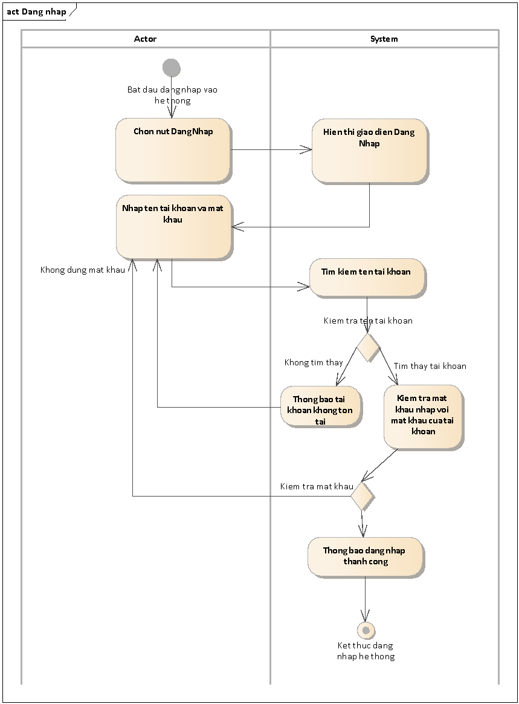

Hình 3-2 Activity Diagram UC001 – Đăng nhập

##### Sequence Diagram

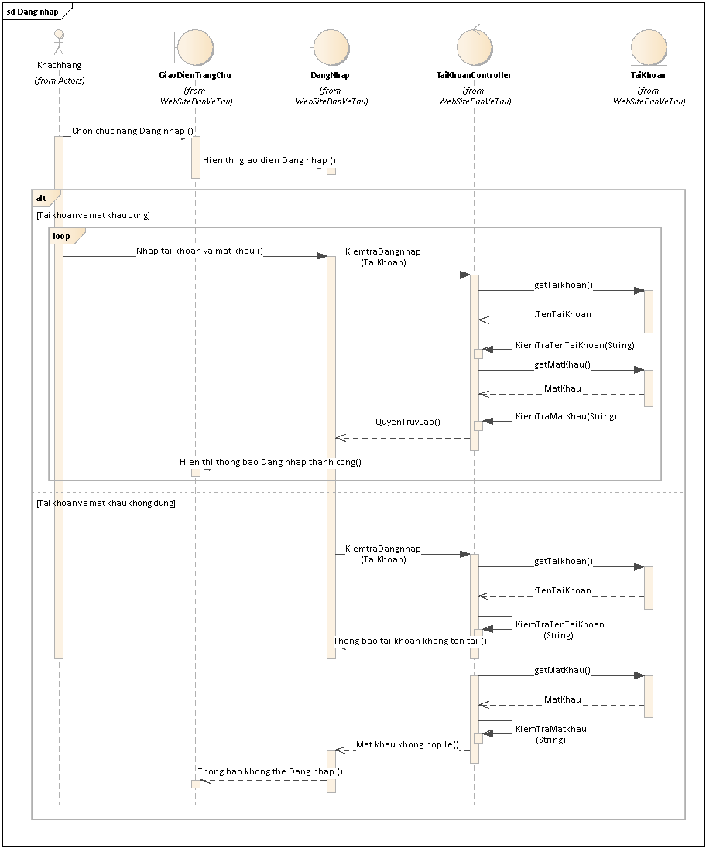

Hình 3-3 Sequence Diagram UC001 – Đăng nhập

# CHƯƠNG 4: THIẾT KẾ VÀ HIỆN THỰC

## ClassDiagram

## Sitemap

\

## Database Diagram

## Mô tả Website

### Một số chức năng và giao diện chính

# CHƯƠNG 5: KẾT LUẬN

* Báo cáo đã phân tích những chức năng cơ bản mà hệ thống cần thực hiện. Từ bước phân tích thiết kế đến tạo lập hệ thống ứng dụng. Nhìn chung hệ thống đã đáp ứng được các chức năng cơ bản của một ứng dụng quản lý công việc online.

## Kết quả đạt được

* .

## Hạn chế của đồ án

* .

## Hướng phát triển

* .

# TÀI LIỆU THAM KHẢO

**Các tài liệu Tiếng Việt**

1. AAAAAA
2. BBBBBBB

**Các tài liệu Tiếng Anh**

1. CCCCCCC

**Các tài liệu từ Internet**

1. FFFFFFFFFFF

# PHỤ LỤC